

**ПРОЕКТ**

непосредственно образовательной деятельности

с детьми 5-7 лет (старшая и подготовительная группы)

по теме «Домовёнок Кузя спешит к нам в гости»

Лексическая тема «Мебель в доме»

Проект разработан как зачетная работа по модулю

«Образовательные технологии деятельностного типа

в рамках реализации федерального государственного образовательного стандарта ДО»

Юлией Алексеевной Лариковой

учителем-дефектологом ГБДОУ № 56

Колпинского района г.Санкт-Петербурга

Санкт-Петербург

2014

**Пояснительная записка:** Проект выполнен в виде подборки методического материала по лексической теме «Мебель». Использование игр и упражнений возможно во всех видах деятельности, на протяжении всего периода данной темы.

**Адресность:** для дошкольников 5-7 лет. Проект носит рекомендательный характер, возможно использование для детей с ОВЗ (ЗПР, ОНР, ЗРР).

**Цель:** Уточнить и систематизировать знания детей о названиях и назначении мебели.

**Задачи:**

**Обучающие:**

- Закреплять знания детей о названиях мебели и ее частей;

- Закреплять знания детей о и назначении мебели;

- Учить образовывать существительные с уменьшительно-ласкательными суффиксами;

- Учить ритмично двигаться.

***Развивающие:***

- Развивать общение и взаимодействие ребенка со сверстниками.

- Развивать мышление, память, внимание.

- Расширять словарный запас.

- Развивать связную, грамматически правильную речь.

- Совершенствовать общую и мелкую моторику.

***Воспитательные:***

- Воспитание навыков сотрудничества.

- Учить детей уважительному отношению к труду других людей.

- Воспитывать аккуратное и бережное отношение к мебели.

- Учить ребенка быть наблюдательным, сравнивать.

**Реализуемые образовательные области:**

* Познавательное развитие
* Художественно-эстетическое развитие
* Социально-коммуникативное развитие
* Речевое развитие
* Физическое развитие

**Оборудование «ИНТОКС»:**

- интерактивное устройство МИМИО,

- проектор, интерактивный стол; ноутбук,

- игровой тренажер «Черепаха»;

- базовый комплект «Рисуем на песке»;

- набор винтиков и гаечек;

- тактильная игра «Пощупай рукой, определи ногой»;

- конструктор ТИКО для объемного моделирования «Фантазёр»;

- стол с подсветкой.

**Проектирование:**

Виртуальная экскурсия на мебельную фабрику.

Беседы о предназначении мебели.

Рассматривание картин с предметами мебели

Проектирование объемной модели мебели из конструктора

Совместная деятельность детей с родителями: проект-«Комната моей мечты»

**Демонстрационный материал.** Картинки с предметами мебели (парта, шкаф, письменный стол, стул, табуретка, кресло, кровать, диван, тахта, доска, зеркало, полка, мойка, сушка, пенал, буфет, стенка), игрушка Домовёнок Кузя, тематические картинки

Предварительная работа.

- Виртуальная экскурсия на мебельную фабрику ( проект в PowerPoint)

- просмотр мультфильма «Домовенок Кузя»

**Ход деятельности:**



- Ребята, посмотрите кто к нам сегодня прилетел в гости? Узнаете его? (ответы детей)

- А почему его зовут Домовёнок, откуда такое имя? (предположения детей)

- Конечно, ребята!!! Это хранитель дома, и он все знает про дом и что в нем находится. А вы мне ответьте, без чего не может обойтись в наше время ни один дом, или садик? (ответы детей, среди которых есть: «мебель»)

**Игра «Где что стоит?»**

Педагог. Перечислите предметы мебели, которые стоят в кабинете (групповой комнате, спальне, приемной).

- Молодцы, а теперь представьте, что эта мебель для Домовёнка Кузи, как мы теперь будем называть эти предметы?

**Игра с мячом «Назови ласково»***.* (Стол, стул, диван, полка, кровать, табурет, комод, шкаф и тд.)

Одновременно на доску выставляются соответствующие картинки.

- Давайте еще раз повторим, как эти предметы назвать одним словом? *(Мебель.)*

- А теперь Домовенок Кузя хочет с вами поговорить о шкафах. (возможно использование интерактивного стола или доски, мимио приложение: «что спрятано за шторкой») Если нет, используйте следующие картинки.





**Домовёнок Кузя**: - Ой, ребята, я совсем забыл, у меня дома сломался любимый шкафчик для книг, а чтобы его починить надо гаечки вытащить **из песочницы** и подобрать по форме к винтикам.

2 варианта игры **«Запомни и подбери»:**

*1.развитие зрительной памяти* – запомнить форму и цвет и найти по памяти, нарисуй на песке форму

*2.развитие тактильного восприятия, памяти и мелкой моторики*- запомнить форму и найти на ощупь с закрытыми глазами, а затем нарисуй на песке форму

Затем нужно накрутить все гаечки на винтики.

**Физкультминутка.** Речь с движением:

В прятки мы когда играли,

Стул нечаянно сломали.

А сегодня, так и быть,

Будем мы его чинить!

Молоток, покрепче бей,

Дайте нам еще гвоздей!

Вот и все: наш стул как новый,

Он теперь стоит в столовой.

*дети приседают, закрывают глаза ладонями, качают головой,*

*руками держатся за щеки*

*маршируют на месте*

*стучат одним кулачком по другому*

*меняют руки*

*хлопают в ладоши*

*стоят, руки на поясе*

Речевое развитие, знакомство с многозначными словами.

- Посмотрите ребята, на чем мы стоим? А у мебели тоже есть ножки? Какие еще одинаковые названия мы можем найти? Объяснить разницу в значении этих слов: спинка (стула, человека), ножка (гриба, табурета). Для закрепления этих слов загадка:

*Он с ножками, но не бежит,*

*Со спинкою, но не лежит,*

*И у него сиденье есть,*

*Куда мы можем лечь и сесть.*

*И он для отдыха нам дан.*

*Что это? Знаете?... (диван)*

- Ребята, Кузя нам приготовил еще одну загадку про очень редкий, но очень уютный предмет мебели.

Косолапый зверёк,  
Спинка высока  
Да живот широк.  
Всех в объятья принимает —  
И баюкает, качает. (Ответ: Кресло—качалка)

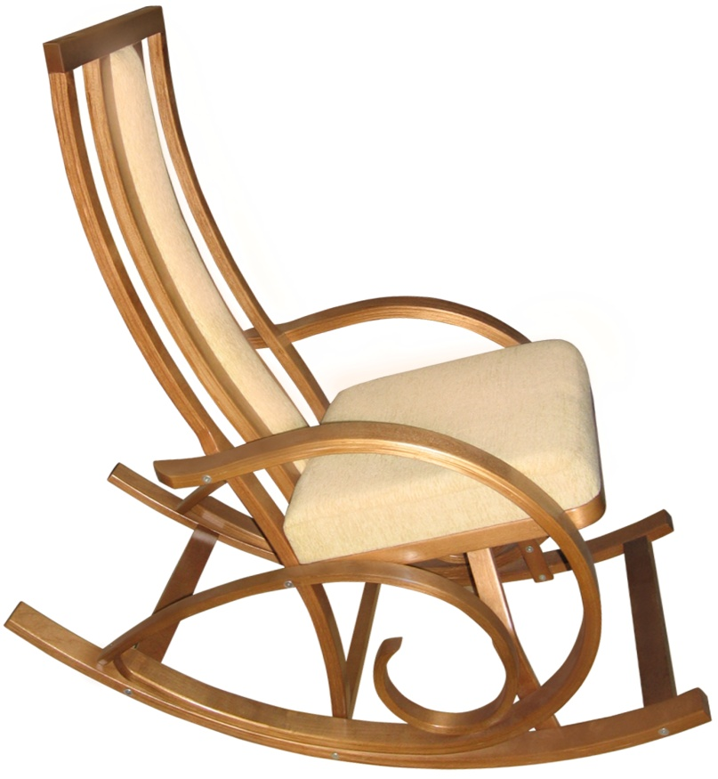

**Педагог:** - А чтобы понять как оно качается, предлагает устроить гонки на черепашках (3 команды, эстафета, кто быстрей доедет на черепахе до конца группы. Каждый из детей «доезжает до отметки, возвращается бегом и отдает свою очередь следующему.)

**Педагог**: - Ой ребята, а давайте вообразим и нарисуем для Кузи каждый свой любимый предмет мебели. Для этого мы может использовать наш **волшебный стол** и можно перевести контуры мебели и раскрасить как-нибудь необычно и интересно. (Контуры мебели можно найти в приложении №2.)

( **Игра «Потрогай рукой, определи ногой**»)

**Домовёнок Кузя**: - Потрогайте кружочки, и подумайте на какое покрытие они похожи, дивана, стула или табурета, на поверхность шкафа или что-нибудь другое? (ответы детей).А теперь давайте скажем, какие они: твердые или мягкие, шершавые, колючие или гладкие, приятные или неприятные. А потом посмотрим, сможете вы это покрытие найти на ощупь ногой.

**Педагог:** - Домовёнок Кузя решил остаться у нас в гостях, и чтобы ему было удобно, давайте мы построим для него мебель. А кто скажет, из какого материала сделан конструктор (*из пластмассы*). Значит, вся мебель для Кузи у нас будет какая?

**Конструирование мебели**

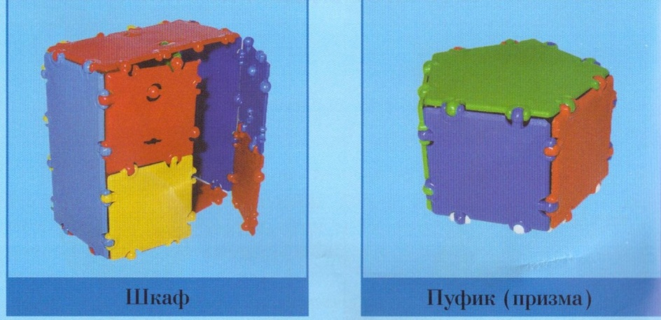

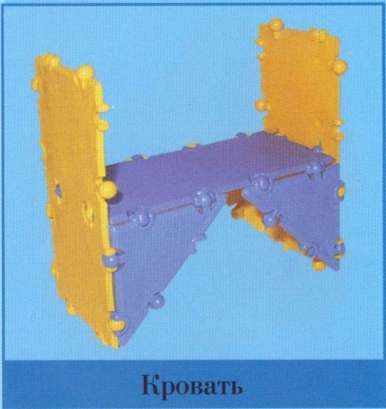

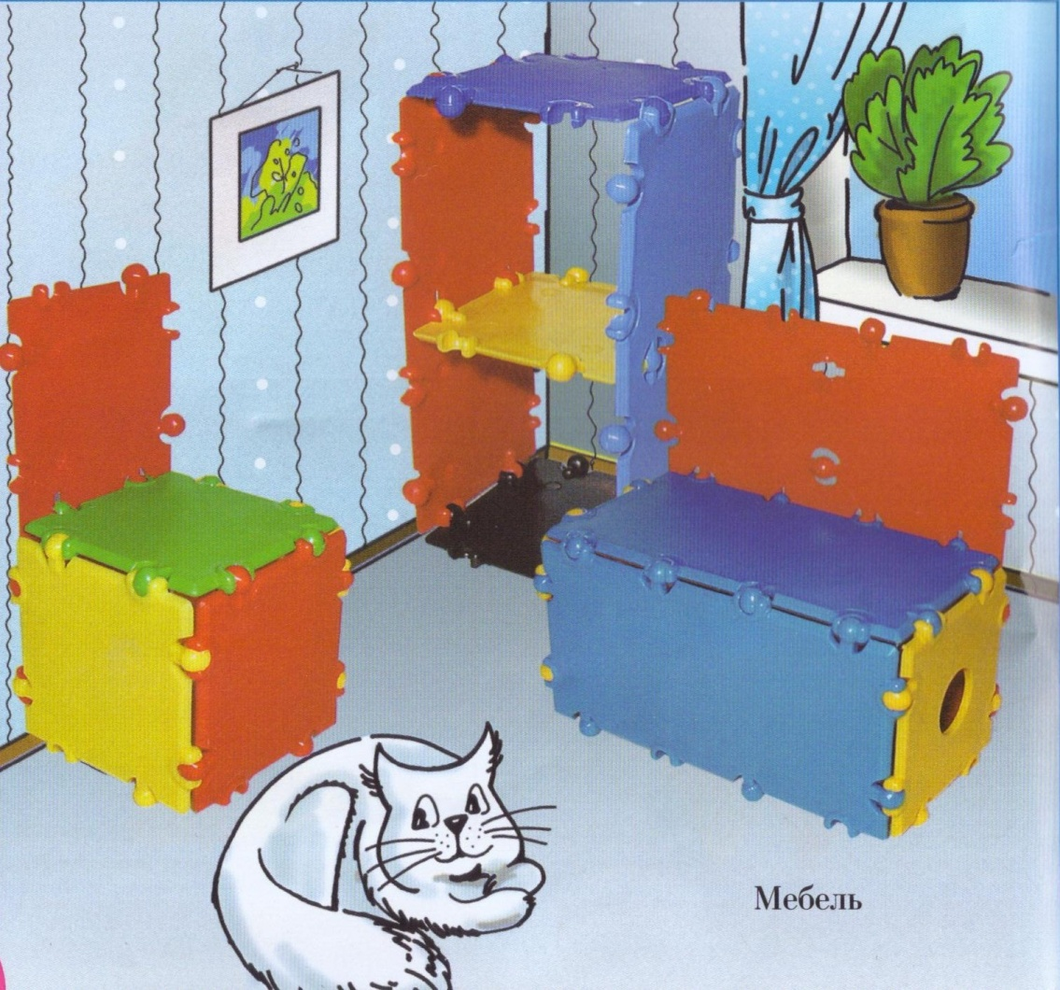

На конструирование лучше закончить непосредственную образовательную деятельность, а с теми детьми, которые заинтересовались, возможно продолжить обыгрывание построек в свободной форме или игровой деятельности с участием главного героя – Домовёнка Кузи.